Universidad Nacional Autónoma de México

Facultad de Contaduría y Administración

Licenciatura en informática

Alumno: Juan Benjamín Camacho Castro

Materia: Programación de dispositivos móviles

Unidad 5. Programación para Windows Phone

Actividad 6

Contenido

Desarrollo 1

Unidad 5, Actividad 6 1

a) Crea una cuenta en Flickr ( 1

b) Obtén un api key para la aplicación. 1

c) Crea una aplicación de consola que procese el json de las fotos más recientes. La url es: https://api.flickr.com/services/rest/?method=flickr.photos.getRecent&api_key=<aqui_va_tu_api_k 2

ey>&format=json&nojsoncallback=1 2

c) La aplicación deberá usar los paquetes HttpClient y Newtonsoft.Json. 2

e) La url de las imágenes tiene el formato: 2

https://farm{farm-id}.staticflickr.com/{server-id}/{id}_{secret}.jpg 2

Puedes ver más información en https://www.flickr.com/services/api/misc.urls.html 2

f) Imprime en pantalla las urls de las imágenes. 2

g) Sube tu código a tu cuenta de Github 3

h) Sube un documento en Word a la plataforma Moodle con una imagen de tu actividad ejecutándose 3

Bibliografía 4

# Desarrollo

Unidad 5, Actividad 6

1. Crea una cuenta en Flickr (<https://www.flickr.com>)

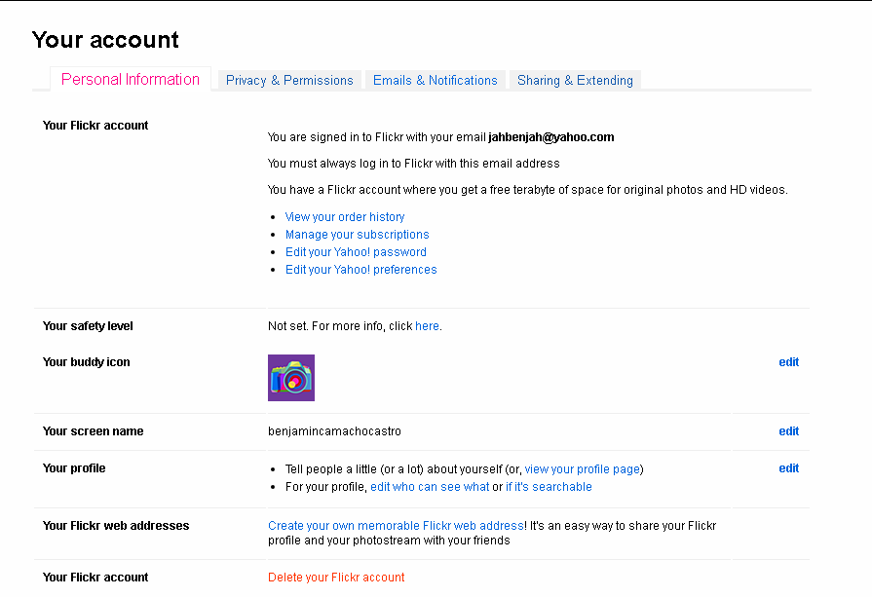

1. Obtén un api key para la aplicación.

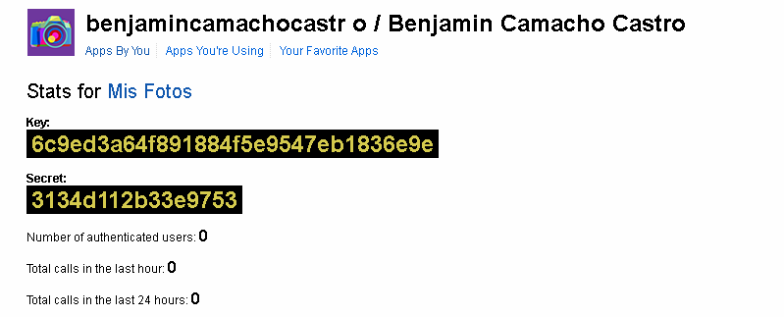

c) Crea una aplicación de consola que procese el json de las fotos más recientes. La url es: https://api.flickr.com/services/rest/?method=flickr.photos.getRecent&api_key=<aqui_va_tu_api_k

ey>&format=json&nojsoncallback=1

1. La aplicación deberá usar los paquetes HttpClient y Newtonsoft.Json.

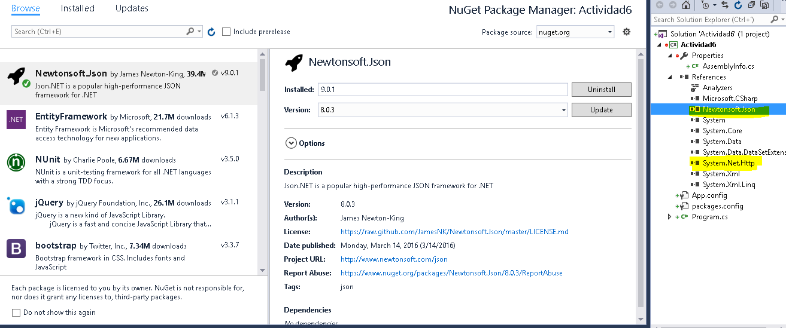

e) La url de las imágenes tiene el formato:

https://farm{farm-id}.staticflickr.com/{server-id}/{id}_{secret}.jpg

Puedes ver más información en https://www.flickr.com/services/api/misc.urls.html

f) Imprime en pantalla las urls de las imágenes.

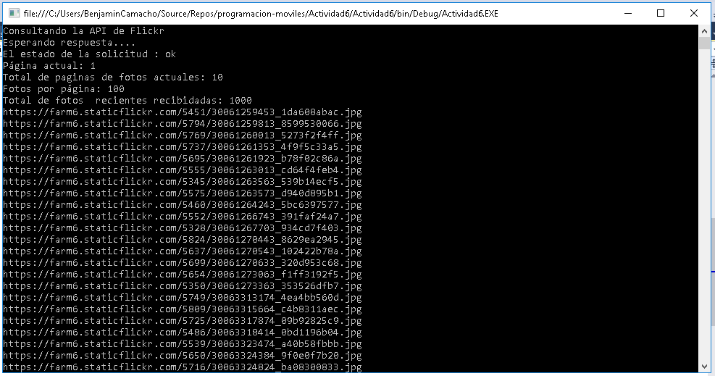

g) Sube tu código a tu cuenta de Github

<https://github.com/jahbenjah/programacion-moviles/tree/master/Actividad6>

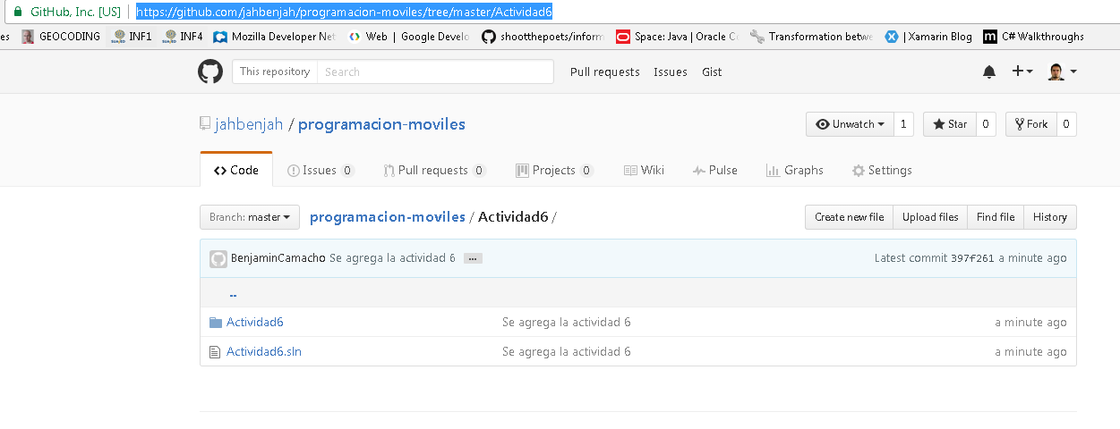

h) Sube un documento en Word a la plataforma Moodle con una imagen de tu actividad ejecutándose

# Bibliografía

<https://www.flickr.com/services/api/flickr.photos.getRecent.html>

<https://msdn.microsoft.com/en-us/library/yh598w02.aspx>

<https://msdn.microsoft.com/library/hh191443(vs.110).aspx>